# **¡Muchas felicidades !**

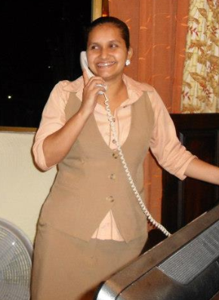

¡Mejor conocida como la “Mother”, y es que es precisamente es la labor que realiza día con día, la de ser una madre para muchos!

Con quien siempre se puede contar para lo que sea, siempre dispuesta a dar un consejo, sin dejar atrás su peculiar sentido de humor, su energía y personalidad extrovertida hace hasta del peor momento un espacio para disfrutar.

Al igual que Jason y Sergio, todo el departamento de Recepción y Botones aprovecha la oportunidad para recordarle cuanto la apreciamos y lo afortunados que somos al tenerla en nuestro equipo.